大学生艺术团网站需求文档

2015年6月28日

目 录

一、 关于网站 1
1.名称： 1
2.网站名称： 1
3.主题： 1
4.简介： 1
5.目标人群： 1
二、网站目标 1
三、网站内容 1
1.首页内容 1
2.一级导航 1
3.二级导航 1
4.分页内容 2
5.网站风格 2
6.主色调 2

关于网站
1.名称： 大学生艺术团网站
2.网站名称：大学生艺术团
3.简介：大学生艺术团以加强校园文化建设，提升校园文化品位，促进校园精神文明建设，展现自我魅力的学生自发组织，作为学院八大组织之一，大学生艺术团也是学院名副其实的“造星工厂”。大学生艺术团现由办公室、礼仪队、声乐队、表演队、舞蹈队组成。

4.目标人群：
湖南工程职业技术学院全院学生及老师。

二、网站目标
1.树立大学生艺术团的良好形象。
2.及时更新艺术团的动态发展情况，有利于社团活动开展。

三、网站内容
1.首页内容
Logo、导航、banner、简介、比赛、照片、版权声明。
2.一级导航：
- 首页
- 简介
- 职能部门
- 艺术风采
- 关注我们

3.二级导航：
3.1职能部门

3.1.1办公室
3.1.2舞蹈队
3.1.3声乐队
3.1.4礼仪队
3.1.5表演队
4.1艺术风采

4.1.1演出风采、
4.1.2成员风采、
4.1.3所获荣誉。
。
4.分页内容：
简介： 导航、艺术团简介、logo、图册、发展史
职能部门：办公室简介、舞蹈队简介、声乐队简介、礼仪队简介、表演队简介
艺术风采：成员集体照片、舞蹈视频、比赛奖状及相关照片。
关注我们：导航、官方微博、微信公共平台、办公室电话、友情链接

5.网站风格
5.1 简洁、明了
5.2 创意、创新
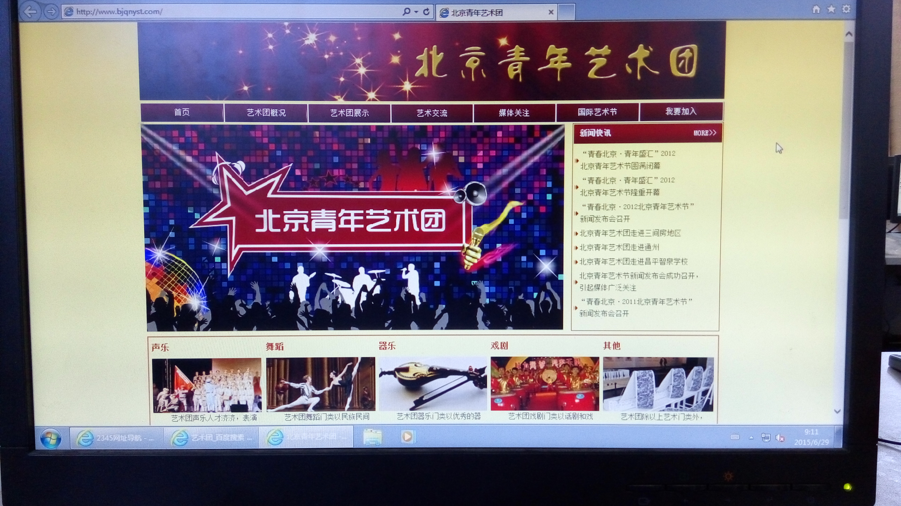
6.主色调：紫色

